รายงานผลการปฏิบัติงานสืบสวน ประจำเดือนกุมภาพันธ์
ประจำปีงบประมาณ พ.ศ. 2568
สถานีตำรวจภูธรพยุหะคีรี

งานสืบสวน
วันที่ 4 ก.พ. 2568 เวลา 12.00 น. ภายใต้การอำนวยการของ พ.ต.อ.สมบูรณ์ ทองลอย ผกก.สภ.พยุหะคีรี พ.ต.ท.กรรณ์ ยาวิชัย รอง.ผกก.สส.สภ.พยุหะคีรี พ.ต.ท.สุรชัย แช่มช้อย
สว.สส.สภ.พยุหะคีรี มอบหมายให้ ร.ต.อ.วิเชียร รินสันเทียะ รอง สว.สส.สภ.พยุหะคีรี
พร้อมเจ้าหน้าที่ชุดสืบสวน สภ.พยุหะคีรี
จับกุมผู้ต้องหา 2 ราย
พร้อมด้วยของกลาง
1.ยาบ้า จำนวน 74 เม็ด
2.ถุงพลาสติกใสแบบกิดปิด - ดึงเปิด จำนวน 10 ถุง (ใช้สำหรับแบ่งบรรจุยาบ้าเพื่อจำหน่าย)
3. โทรศัพท์มือถือ ยี่ห้อ OPPO สีน้ำเงิน จำนวน 1 เครื่อง
4. โทรศัพท์มือถือ ยี่ห้อ OPPO สีน้ำเงิน จำนวน 1 เครื่อง
โดยกล่าวหาว่า
1. ผู้ต้องหาที่ 1 และ ผู้ต้องหาที่ 2 ร่วมกันจำหน่ายยาเสพติดให้ โทษชนิดร้ายแรงประเภทที่ 1 (ยาบ้า หรือเมทแอมเฟตามีน) โดยมีไว้เพื่อจำหน่าย โดยกระทำเพื่อการค้า
2. ผู้ต้องหาที่ 1 และ ผู้ต้องหาที่ 2 เสพยาเสพติดให้โทษชนิดร้ายแรงประเภท 1 (ยาบ้า หรือเมทแอมเฟตามีน) โดยผิดกฎหมาย
3. ผู้ต้องหาที่ 1 และ ผู้ต้องหาที่ 2 ลักลอบเล่นการพนันออนไลน์ทางสื่ออิเล็กทรอนิกส์ (สล็อตแมชชีน) พนันเอาทรัพย์สินกันโดยไม่ได้รับอนุญาต
สถานที่จับกุม บริเวณห้องเช่าเลขที่ 45/2 หมู่ 5 ตำบลเนินมะกอก อำเภอพยุหะคีรี จังหวัดนครสวรรค์

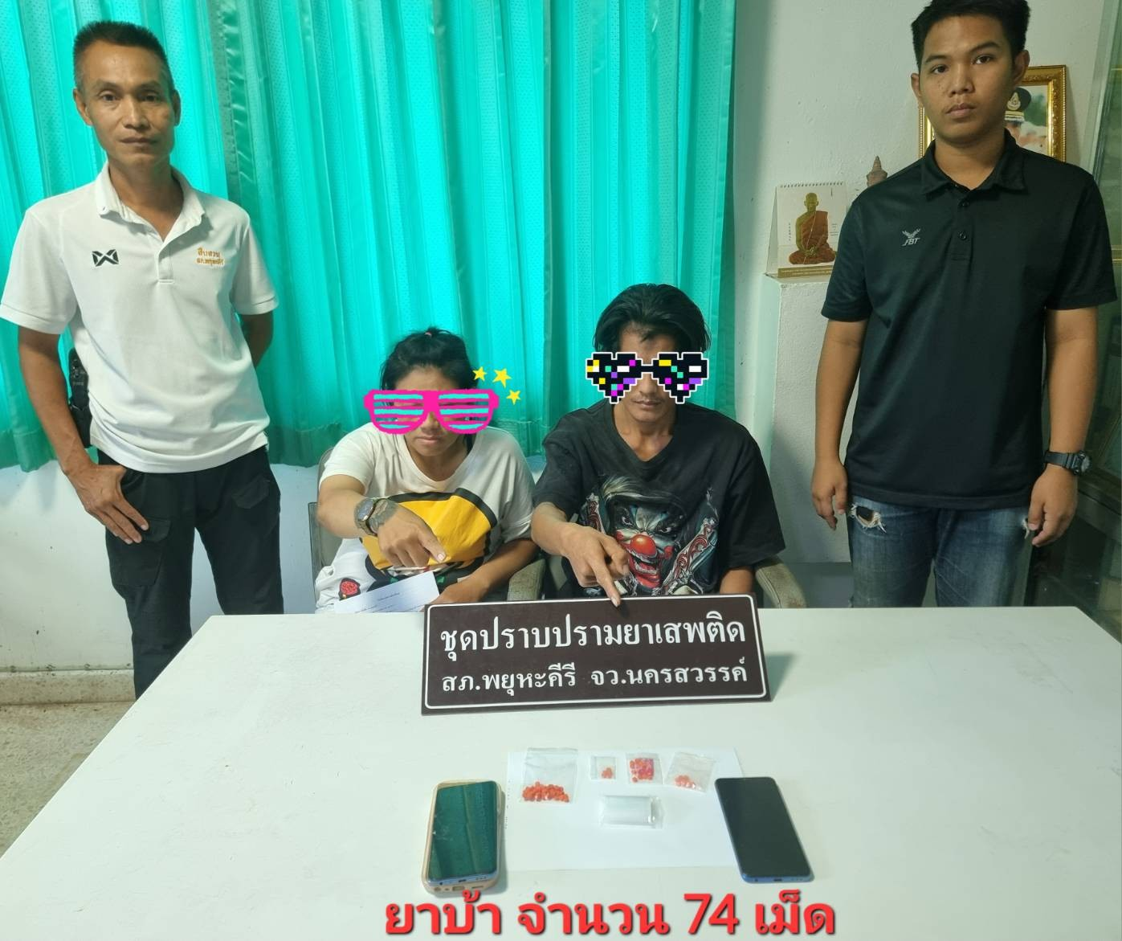


วันที่ 7 ก.พ. 2568 เวลา 14.10 น. ภายใต้การอำนวยการของ พ.ต.อ.สมบูรณ์ ทองลอย ผกก.สภ.พยุหะคีรี พ.ต.ท.กรรณ์ ยาวิชัย รอง.ผกก.สส.สภ.พยุหะคีรี พ.ต.ท.สุรชัย แช่มช้อย
สว.สส.สภ.พยุหะคีรี มอบหมายให้ ร.ต.อ.วิเชียร รินสันเทียะ รอง สว.สส.สภ.พยุหะคีรี
พร้อมเจ้าหน้าที่ชุดสืบสวน สภ.พยุหะคีรี
จับกุมตัวผู้ต้องหา 1 ราย
​โดยกล่าวหาว่า
1.เสพยาเสพติดให้โทษประเภท 1 (ยาบ้าหรือเมทแอมเฟตามีน) โดยผิดกฎหมาย
2.เป็นผู้ขับขี่ (รถจักรยานยนต์) ขับขี่โดยเสพยาเสพติดให้โทษประเภท 1 (ยาบ้าหรือเมทแอมเฟตามีน) โดยผิดกฎหมาย
สถานที่จับกุม บริเวณหน้าบ้านเช่าเลขที่ 45/1 หมู่ที่ 5 ตำบลเนินมะกอก อำเภอพยุหะคีรี จังหวัดนครสวรรค์
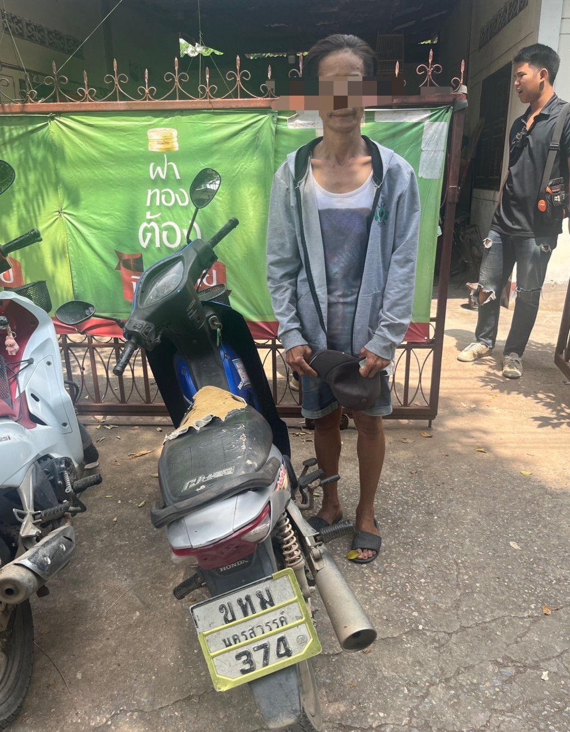

วันที่ 12 ก.พ. 2568 เวลา 17.20 น. ภายใต้การอำนวยการของ พ.ต.อ.สมบูรณ์ ทองลอย ผกก.สภ.พยุหะคีรี พ.ต.ท.กรรณ์ ยาวิชัย รอง.ผกก.สส.สภ.พยุหะคีรี พ.ต.ท.สุรชัย แช่มช้อย
สว.สส.สภ.พยุหะคีรี มอบหมายให้ ร.ต.อ.วิเชียร รินสันเทียะ รอง สว.สส.สภ.พยุหะคีรี
พร้อมเจ้าหน้าที่ชุดสืบสวน สภ.พยุหะคีรี
จับกุมตัวผู้ต้องหา 1 ราย
พร้อมด้วยของกลาง
1.ยาบ้า จำนวน 3 เม็ด (ได้จากการล่อซื้อยาเสพติด)
2.ยาบ้า จำนวน 17 เม็ด (ได้จากการตรวจค้น)
3. โทรศัพท์มือถือ ยี่ห้อ Iphone 12 Pro max จำนวน 1 เครื่อง (ใช้ในการติดต่อซื้อขายยาเสพติด)
4. ธนบัตรที่ใช้ในการล่อซื้อ จำนวน 300 บาท เงินที่ได้จากการล่อซื้อยาบ้า
ได้ร่วมกันตรวจยึดทรัพย์สินตามประมวลกฎหมายยาเสพติด
ยึดตาม พ.ร.บ.มาตรการในการปราบปรามผู้กระทำความผิดกฎหมายเกี่ยวกับยาเสพติด พ.ศ. 2534 จำนวน 2 รายการ
1.รถจักรยานยนต์ ยี่ห้อ Honda รุ่น Wave สีน้ำเงิน - ดำ จำนวน 1 คัน
2.เงินสด จำนวน 5,000 บาท
โดยกล่าวหาว่า
1.จำหน่ายยาเสพติดให้โทษชนิดร้ายแรงประเภทที่ 1 (ยาบ้า) และจำหน่ายยาเสพติดให้โทษประเภท 1 (ยาบ้า) โดยการขายอันเป็นการกระทำเพื่อการค้าก่อให้เกิดการแพร่กระจายในกลุ่มประชาชน
สถานที่จับกุม บริเวณศาลาประชาคมหมู่บ้าน หมู่ที่ 4 ตำบลพยุหะ อำเภอพยุหะคีรี จังหวัดนครสวรรค์

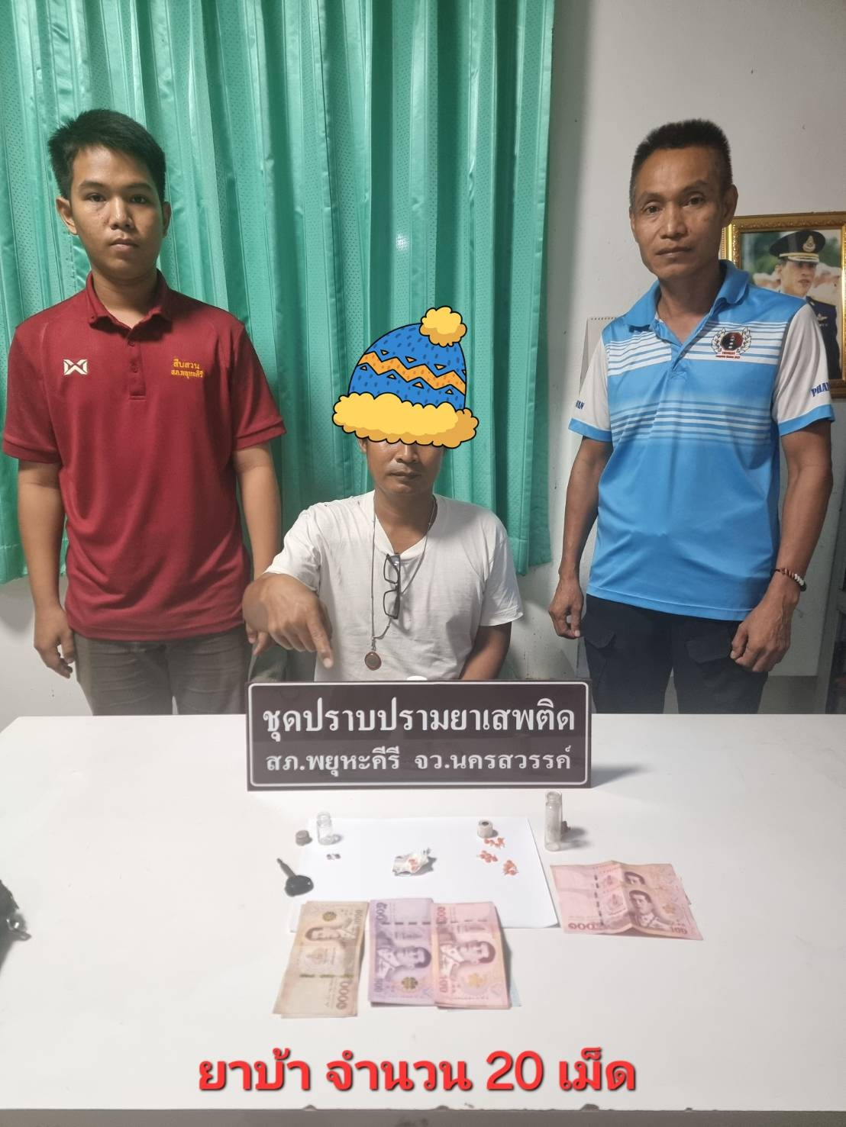

วันที่ 14 ก.พ. 2568 เวลา 13.00 น. ภายใต้การอำนวยการของ พ.ต.อ.สมบูรณ์ ทองลอย ผกก.สภ.พยุหะคีรี พ.ต.ท.กรรณ์ ยาวิชัย รอง.ผกก.สส.สภ.พยุหะคีรี พ.ต.ท.สุรชัย แช่มช้อย
สว.สส.สภ.พยุหะคีรี มอบหมายให้ ร.ต.อ.วิเชียร รินสันเทียะ รอง สว.สส.สภ.พยุหะคีรี
พร้อมด้วยชุดสืบสวน อบรมเกี่ยวกับเหตุกลุ่มวัยรุ่นทะเลาะวิวาทตำบลพยุหะ

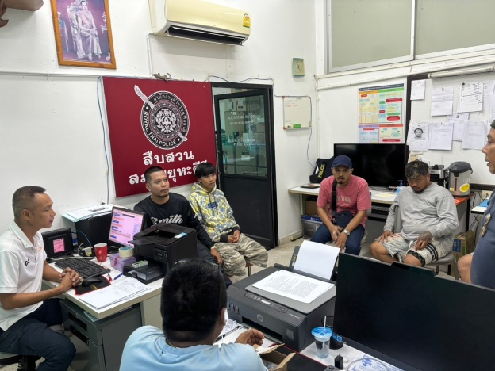
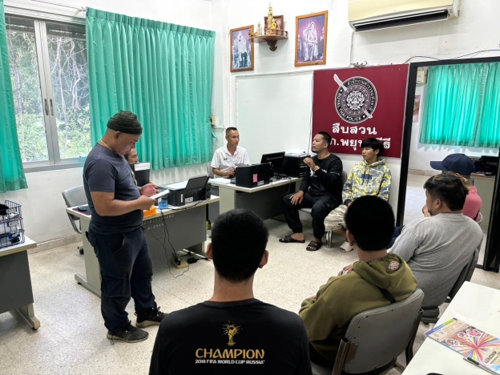


วันที่ 26 ก.พ. 2568 เวลา 08.30 น. ภายใต้การอำนวยการของ พ.ต.อ.สมบูรณ์ ทองลอย ผกก.สภ.พยุหะคีรี พ.ต.ท.กรรณ์ ยาวิชัย รอง.ผกก.สส.สภ.พยุหะคีรี พ.ต.ท.สุรชัย แช่มช้อย
สว.สส.สภ.พยุหะคีรี
ชุดจับกุม นำโดย ร.ต.อ.วิเชียร รินสันเทียะ รอง สว.สส.สภ.พยุหะคีรี พร้อมเจ้าหน้าที่ตำรวจชุดสืบสวน สภ.พยุหะคีรี
ได้จับกุมตัวผู้ต้องหา 1 ราย
เป็นบุคคลตามหมายจับของศาลจังหวัดนครสวรรค์ ซึ่งต้องหาว่ากระทำความผิดฐาน “ร่วมกันประกอบธุรกิจให้สินเชื่อส่วนบุคคลภายใต้การกำกับในทางการค้าปกติโดยไม่ได้ขออนุญาตจากรัฐมนตรีว่าการกระทรวงการคลัง และ ร่วมกันให้บุคคลอื่นกู้ยืมเงิน หรือ กระทำการใดๆ อันมีลักษณะเป็นการอำพรางการให้กู้ยืมเงินโดยมีลักษณะเรียกดอกเบี้ยเกินอัตราที่กฎหมายกำหนดไว้”
สถานที่จับกุม
บ้านเลขที่ 141 หมู่ที่ 8 ต.ป่าก่อดำ อ.แม่ลาว จ.เชียงราย
